Bộ GD-ĐT công bố lịch thi THPT quốc gia 2015

Ngày 19.3, Bộ GD ĐT đã công bố dự thảo về hướng tổ chức thi THPT quốc gia và xét công nhận tốt nghiệp THPT 2015, hướng dẫn công tác tổ chức tuyển sinh ĐH-CĐ 2015.
Trong đó, Bộ đưa ra mẫu giấy đăng ký dự thi, các hướng dẫn cho thí sinh làm hô sơ và lịch thi chi tiết các môn của kỳ thi THPT quốc gia.
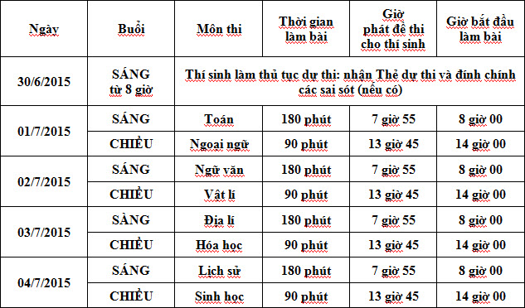
Ngày thi chi tiết các môn của kỳ thi THPT quốc gia năm 2014
Thi trong 4 ngày từ 1.7 – 4.7
Thời gian đăng ký dự thi từ 1.4 – 30.4. Sau ngày hết hạn đăng ký dự thi, thí sinh không được đổi môn thi đã đăng ký và môn thi đăng ký xét công nhận tốt nghiệp THPT.
Từ ngày 1 đến hết ngày 30.5 thí sinh đăng ký phiếu đăng ký xét công nhận tốt nghiệp THPT. Ngày 20.7 các hội đồng thi hoàn tất chấm thi và báo cáo gửi Bộ GD-ĐT. Chậm nhất ngày 25.7 sẽ báo cáo kết quả tốt nghiệp. Ngày 7.8, Bộ GD-ĐT sẽ có kết quả tổng hợp kết quả xét tốt nghiệp.
Về mã số cụm thi, đối với cụm thi do các trường ĐH chủ trì có mã giống với mọi năm. ĐH Quốc gia TPHCM có mã cụm thi là QGS. Các cụm thi do Sở GD-ĐT tổ chức có mã từ 001 đến 065.
Bộ GD-ĐT dự kiến tổ chức thi 8 môn, gồm: Toán, Ngữ văn, Lịch sử, Địa lý, Vật lý, Hóa học, Sinh học và Ngoại ngữ. Các môn Toán, Ngữ văn, Lịch sử, Địa lý thi theo hình thức tự luận. Trong đó, môn Ngữ Văn có 2 phần, đọc hiểu và làm văn. Các môn Vật lý, Hóa học, Sinh học thi theo hình thức trắc nghiệm. Các môn Ngoại ngữ thi viết và trắc nghiệm.
Cách tính điểm xét tốt nghiệp
Bài thi của thí sinh được chấm theo thang điểm 10, lấy đến 0,25 và không quy tròn điểm. Điểm xét tốt nghiệp (ĐXTN) gồm điểm 4 bài thi thí sinh đăng ký để xét công nhận tốt nghiệp, điểm ưu tiên, khuyến khích (nếu có) và điểm trung bình cả năm lớp 12.
Điểm xét tốt nghiệp được lấy đến hai chữ số thập phân do phần mềm máy vi tính tự động thực hiện. Những thí sinh đủ điều kiện dự thi, không bị kỷ luật ở mức hủy bài thi trở lên, tất cả các bài thi đều đạt 1,0 điểm và có điểm xét tốt nghiệp từ 5,0 điểm trở lên thì được công nhận tốt nghiệp.
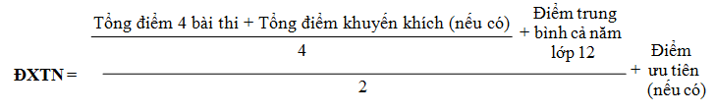
Hướng dẫn làm thủ tục dự thi
Thí sinh khi đi làm thủ tục dự thi phải có giấy chứng minh nhân dân. Trong trường hợp không có CMTND, phần mềm quản lý sẽ gán cho thí sinh một mã số gồm 12 ký tự để quản lý.
Thí sinh sau khi nộp phiếu đăng ký dự thi sẽ được nơi tiếp nhận phiếu cấp cho một tài khoản và mật khẩu để đăng nhập vào phần mềm quản lý thí sinh qua internet tại địa chỉ http://thisinh.thithptquocgia.edu.vn. Tài khoản này được dùng để đăng nhập vào phần mềm quản lý từ khi đăng ký đến khi xem kết quả thi, xét công nhận tốt nghiệp, xét tuyển ĐH, CĐ.
Thông tin đăng ký dự thi (phản hồi các sai sót nếu có trước ngày 30.4.2015); thông tin xét công nhận tốt nghiệp THPT (phản hồi các sai sót nếu có trước ngày 30.5.2015); Giấy báo dự thi; Địa điểm thi; Kết quả xét công nhận tốt nghiệp THPT; Kết quả xét tuyển sinh ĐH, CĐ.
Để bảo mật thông tin, khi nhận được tài khoản và mật khẩu, thí sinh nên thay đổi mật khẩu và giữ kín tài khoản của mình.

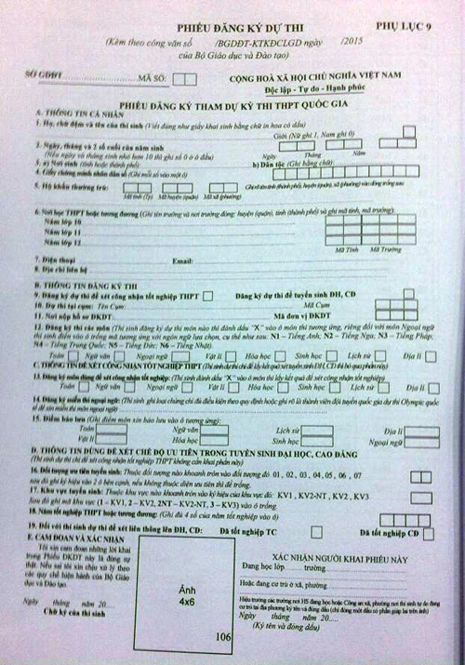

Mẫu hồ sơ đăng ký dự thi kỳ thi THPT quốc gia
Có 5 đợt xét tuyển ĐH-CĐ
Bộ GD ĐT quy định các trường phải công khai thông tin về quy định xét tuyển như chỉ tiêu của các ngành hoặc nhóm ngành đối với từng đợt xét tuyển, điểm xét tuyển không được thấp hơn ngưỡng đảm bảo chất lượng đầu vào. Bộ GD ĐT dự kiến ngày 1. 8 sẽ công bố ngưỡng đảm bảo chất lượng.
Xét tuyển nguyện vọng (NV) 1: từ ngày 1 đến 20.8 (công bố điểm trúng tuyển chậm nhất ngày 25.8)
Xét tuyển NV bổ sung đợt 1: từ ngày 5.8 đến hết ngày 15.9 (công bố điểm trúng tuyển trước ngày 20.9)
Xét tuyển NV bổ sung đợt 2: từ ngày 20.9 đến hết ngày 5.10 (công bố điểm trúng tuyển trước ngày 10.10)
Xét tuyển NV bổ sung đợt 3: từ ngày 10 đến hết ngày 25.10 (công bố điểm trúng tuyển trước ngày 31.10)
Xét tuyển NV bổ sung đợt 4 (các trường CĐ): từ ngày 31.10 đến hết ngày 15.11 (công bố điểm trúng tuyển trước ngày 20.11).
Đối với các trường sử dụng kết quả THPT Quốc gia 2015:
Chỉ xét tuyển những thí sinh đã đăng ký sử dụng kết quả thi để xét tuyển ĐH-CĐ (trong Phiếu đăng ký tham dự kỳ thi THPT Quốc gia ở mục 9 có phần yêu cầu này đối với thí sinh). Các trường tổ chức sơ tuyển và các trường có tổ chức thi môn năng khiếu, trước ngày 25.7 cần cập nhật vào hệ thống quản lý dữ liệu tuyển sinh quốc gia về: danh sách thí sinh đạt yêu cầu sơ tuyển; danh sách thí sinh dự thi và kết quả môn năng khiếu. Trong thời hạn 20 ngày của đợt xét tuyển nguyện vọng 1, thí sinh được điều chỉnh nguyện vọng hoặc rút hồ sơ để đăng ký sang trường khác.
Đối với các trường tuyển sinh riêng:
Tổ chức tuyển sinh theo đề án tuyển sinh riêng đã được bộ xác nhận bằng văn bản. Thời hạn kết thúc xét tuyển là ngày 31.10 với trường ĐH và 20.11 đối với trường CĐ.
Trước đó, theo Quyết định 3538/QĐ-BGDĐT thì kỳ thi THPT Quốc gia sẽ được tổ chức vào các ngày 9 - 12.6.2015. Tuy nhiên, theo nguyện vọng của đông đảo học sinh và các nhà trường, Bộ quyết định tổ chức kỳ thi THPT Quốc gia vào đầu tháng 7 như thời gian tổ chức kỳ thi tuyển sinh ĐH, CĐ những năm trước đây./.

